**《居民健康档案》填表指南**

根据教育部、国家卫生健康委印发《普通高等学校传染病防控指南》规定，自2019年7月1日起，高效要建立师生健康档案，做好传染病预防控制管理工作。居民健康档案表需个人填写的信息如下：

1. 封面 P1

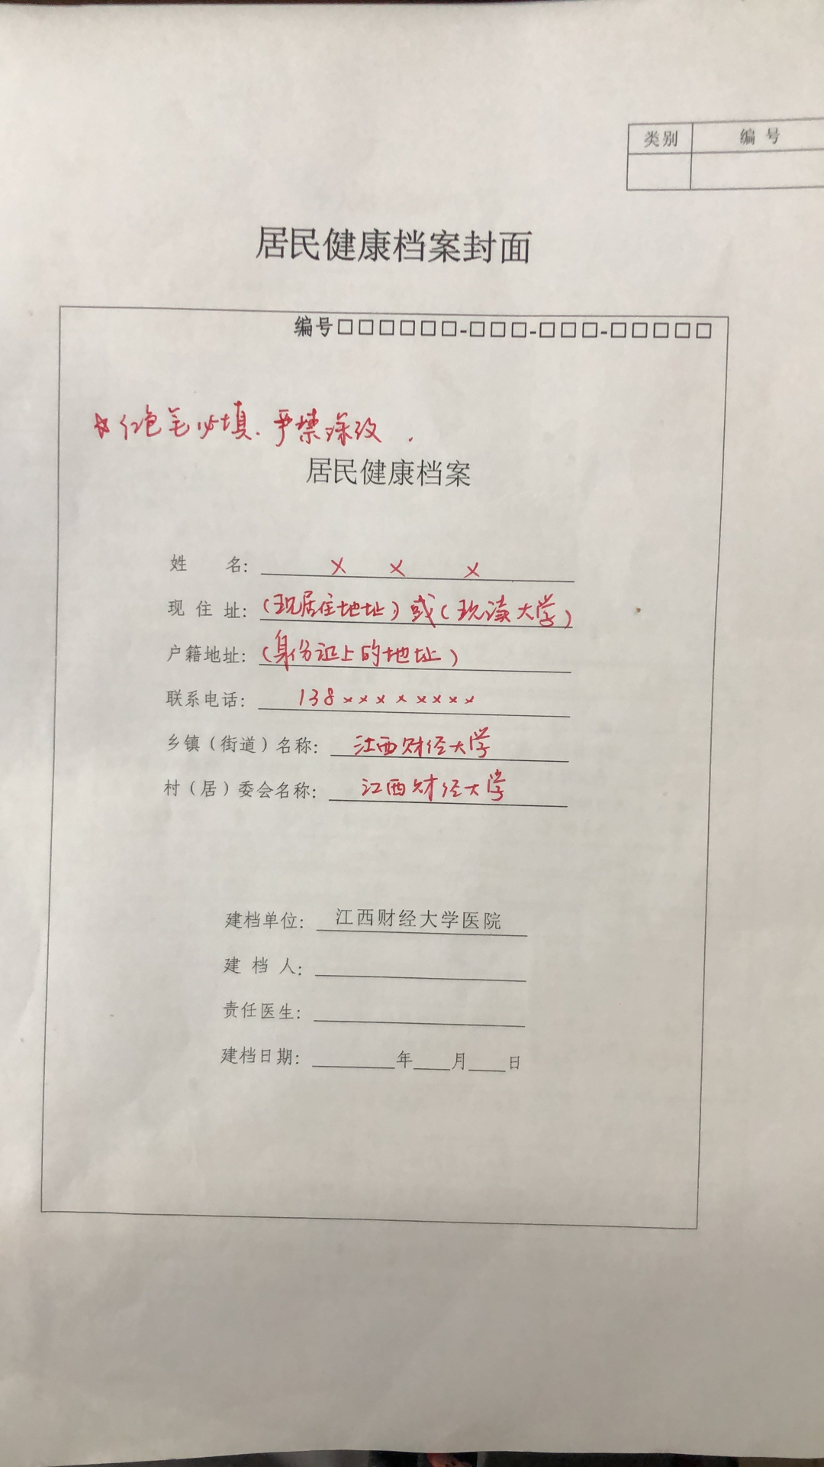

1. 个人基本信息表 P2

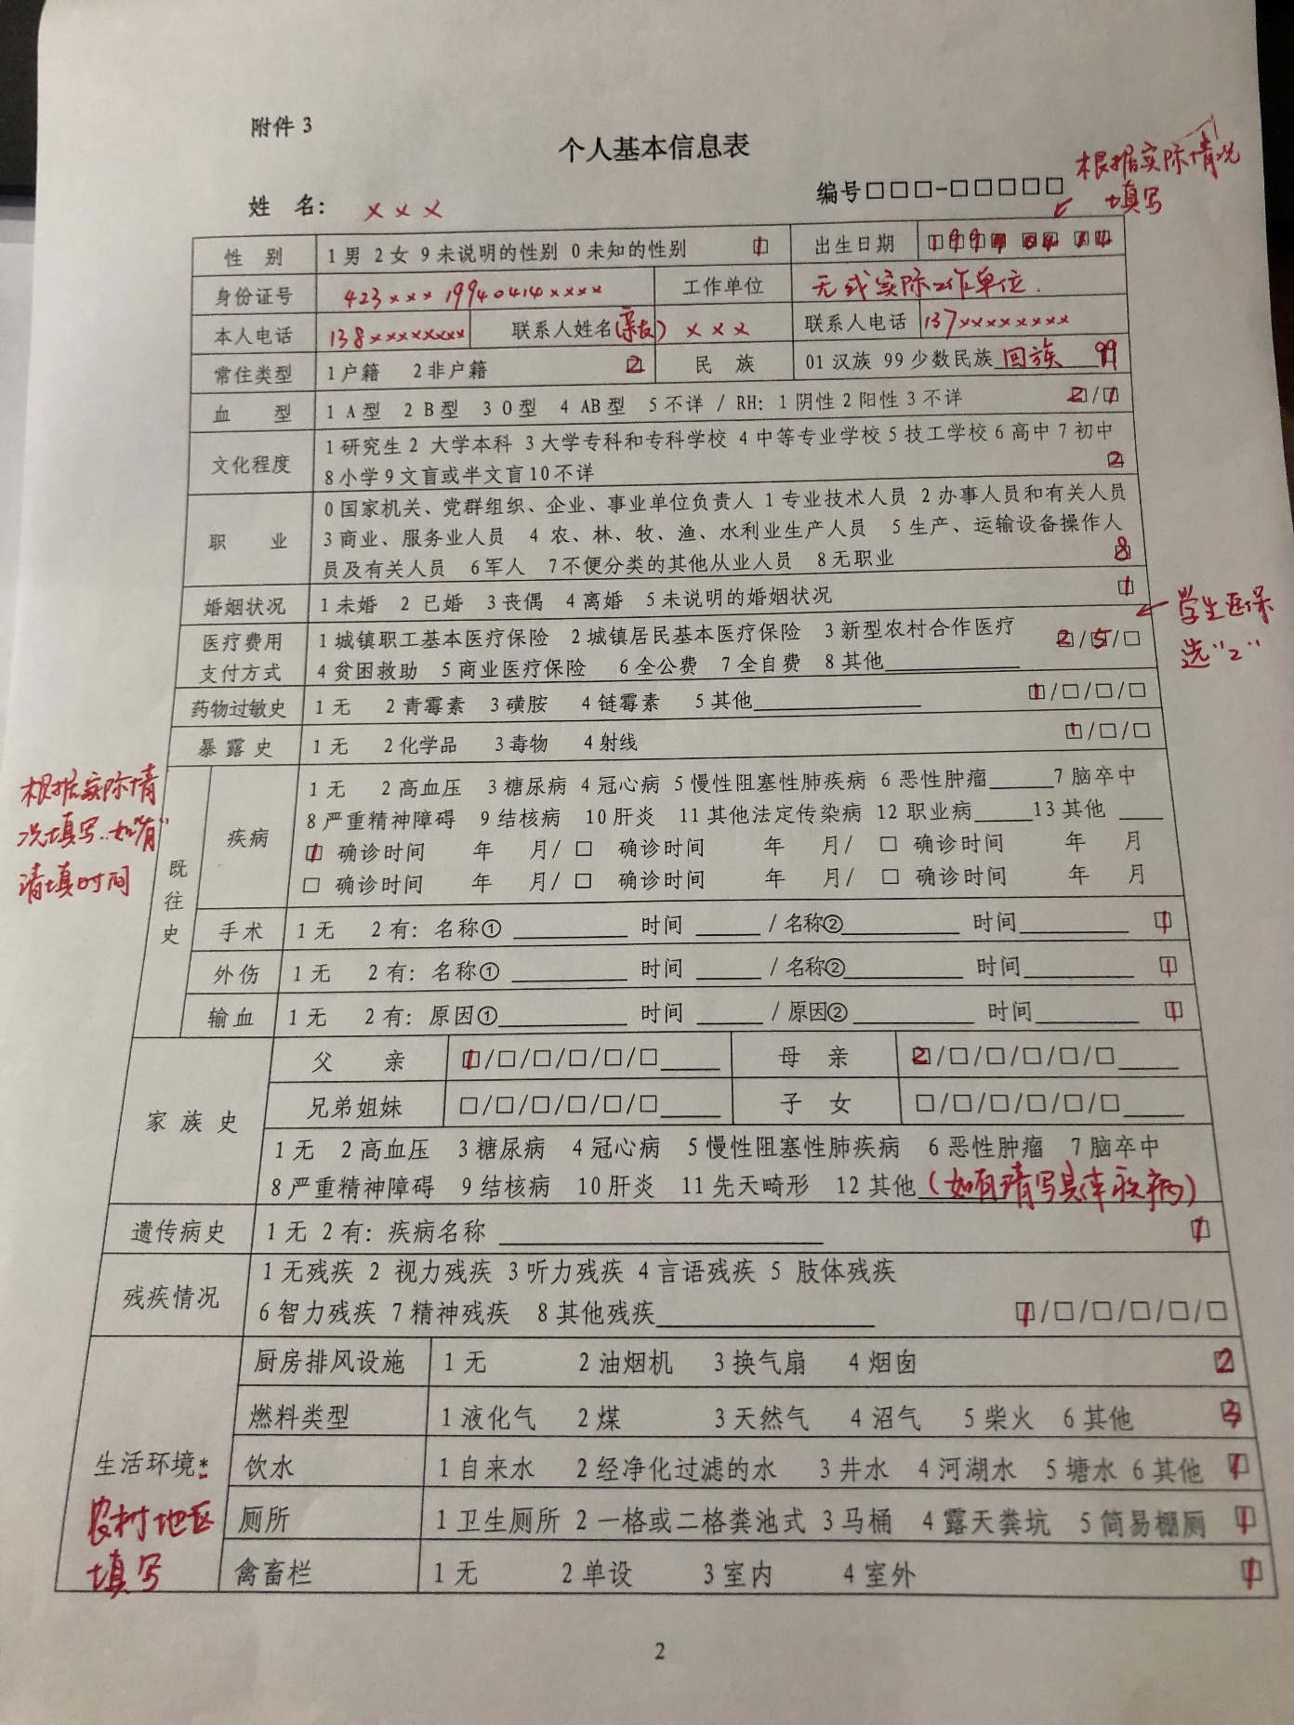

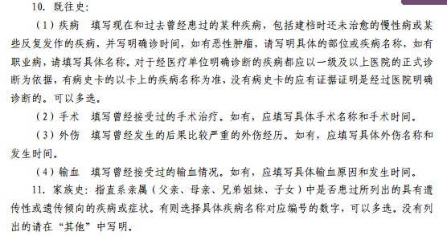

1. 签约服务协议书 P3、P4

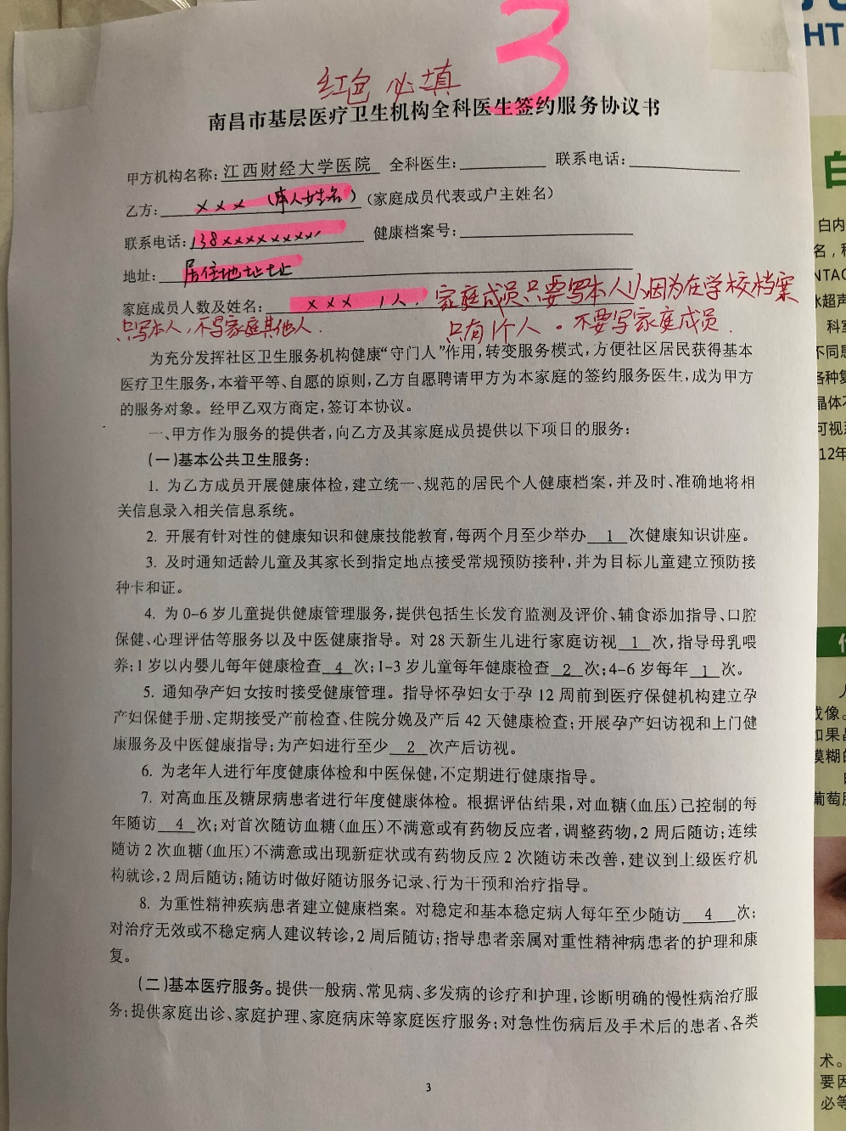

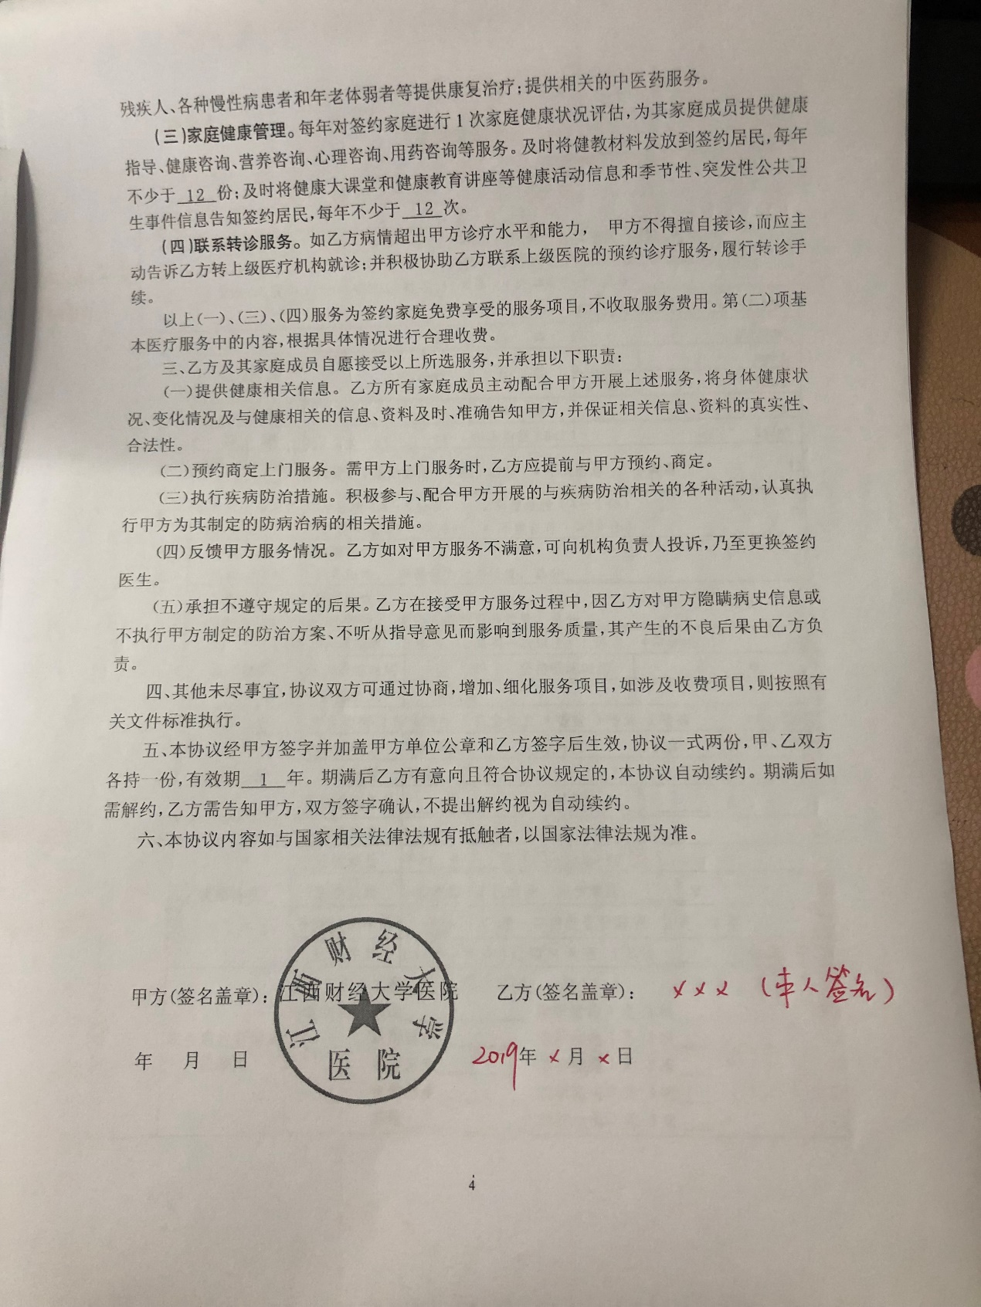

1. 健康体检表P5、P7、P8

